**Вопросы для самостоятельной подготовки к зачету и коллоквиуму**

1. Некоторые математические понятия (множество пар элементов, его подмножества, проекции и сечения, функционал).
2. Общая задача оптимизации.
3. Теорема о существовании решения задачи нахождения точной нижней (верхней) границы функционала.
4. Основные понятия управляемого процесса (траектория системы, вектор управляющих воздействий, ограничения на состояние системы, процесс, модель управляемой системы, начальные условия, краевые условия, время протекания процесса, функционал качества, терминальная функция).
5. Постановка задачи оптимизации управляемого процесса в непрерывной управляемой системе.
6. Постановка задачи оптимизации многошагового управляемого процесса в дискретной управляемой системе.
7. Построение траекторий управляемых процессов для случая, когда управление представляет собой разрывную функцию времени.
8. Постановка задачи оптимального управления для модели Леонтьева.
9. Постановка задачи оптимального распределения ресурсов между отраслями.
10. Постановка задачи оптимального распределения капитальных вложений между предприятиями.
11. Постановка задачи о линии наименьшей длины и сведение ее к задаче оптимального управления.
12. Вспомогательные математические конструкции для формулировки достаточных условий оптимальности.
13. Достаточные условия оптимальности для непрерывных процессов.
14. Достаточные условия оптимальности для многошаговых процессов.
15. Обобщенная теорема о достаточных условиях оптимальности.
16. Вывод уравнений метода Лагранжа-Понтрягина.
17. Принцип максимума Понтрягина.
18. Сведение задачи оптимального управления к краевой задаче.
19. Принцип максимума как достаточное условие оптимальности.
20. Уравнения метода Лагранжа-Понтрягина для многошагового процесса с неограниченным управлением.
21. Уравнение Гамильтона-Якоби-Беллмана для непрерывного варианта.
22. Синтез оптимального управления.
23. Алгоритм метода Гамильтона-Якоби-Беллмана.

**5**. **Постановка задачи оптимизации управляемого процесса в непрерывной управляемой системе**.

**1-ый вид (может не иметь решений).** Пусть имеем: $\overline{x}(t)∊X$ (n-мерный), координаты которого непрерывные и кусочно-дифференцируемые функции, вектор $\overline{u}(t)∊U$, координаты которого кусочно-непрерывные функции. Пусть эта пара образует процесс . При этом . Пусть вектор состояния и вектор управления связаны системой ДУ: и указано н.у. Требуется найти такой оптимальный процесс , состоящий из оптимальной траектории и оптимального управления (, что , где вида

**2-ой вид.** Требуется найти минимизирующую последовательность процессов (состоящую из $\{x_{s}, u_{s}\}$; при каждом таком значении функционал все меньше и меньше), при этом $I\left(v_{s}\right)⇾infI\left(v\right), v_{s}∊M$ (стремится к своей точной нижней границе).

**6. Постановка задачи оптимизации многошагового управляемого процесса в дискретной управляемой системе**.

**1-ый вид.** Пусть имеем: $\overline{x}(t)∊X$ (n-мерный), координаты которого непрерывные и кусочно-дифференцируемые функции, вектор $\overline{u}(t)∊U$, координаты которого кусочно-непрерывные функции. Пусть эта пара образует процесс . При этом . Пусть вектор состояния и вектор управления связаны системой ДУ: и указано н.у. Требуется найти такой оптимальный процесс , состоящий из оптимальной траектории и оптимального управления (, что , где вида .

**2-ой вид.** Требуется найти минимизирующую последовательность процессов (состоящую из $\{x_{s}, u_{s}\}$; при каждом таком значении функционал все меньше и меньше), при этом $I\left(v_{s}\right)⇾infI\left(v\right), v_{s}∊M$ (стремится к своей точной нижней границе).

**10. Постановка задачи оптимального распределения капитальных вложений между предприятиями**

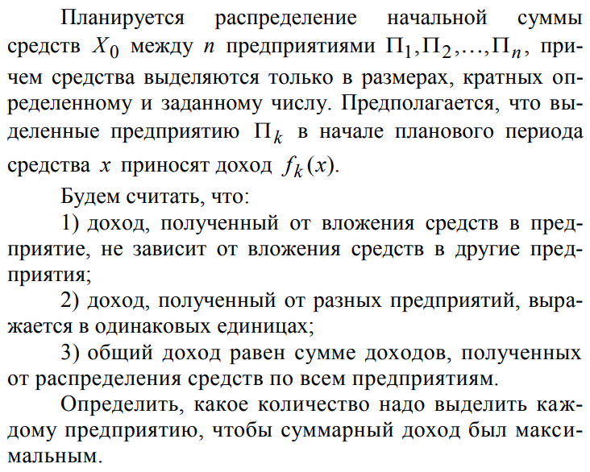

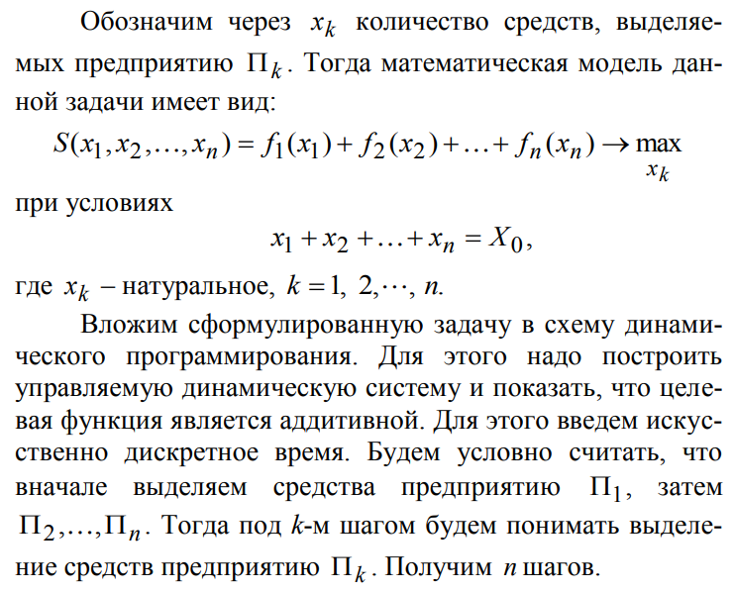

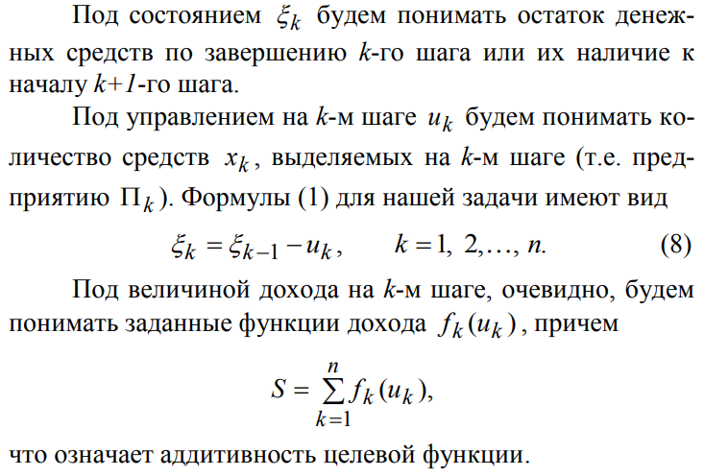

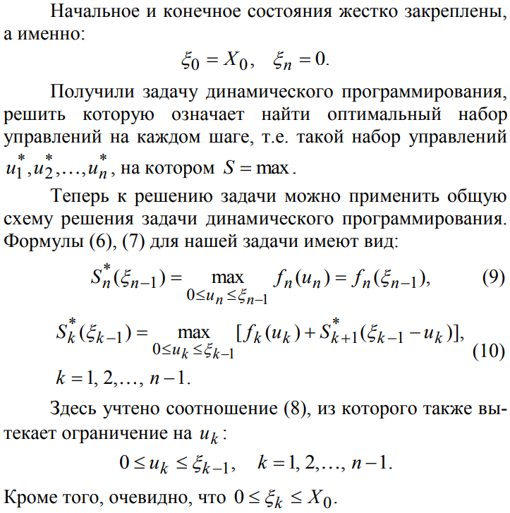

**9. Постановка задачи оптимального распределения ресурсов между отраслями**



